*Елена Родионова, 8 908 459 19 28*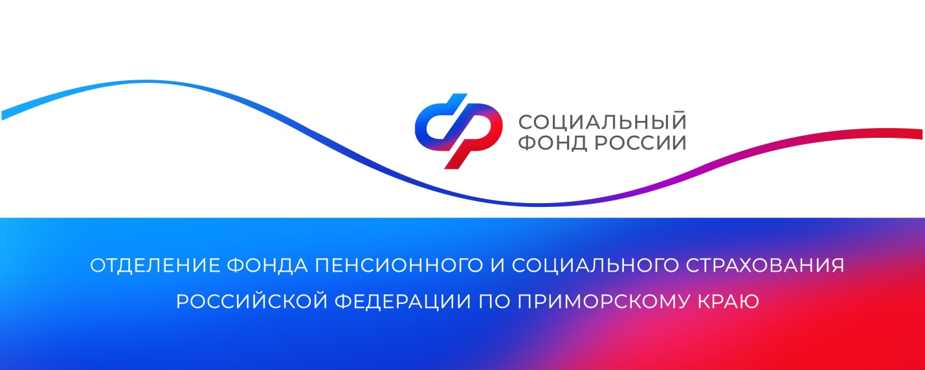

**С начала 2024 года Отделение СФР по Приморскому краю перечислило специальные социальные выплаты девяти тысячам медиков в регионе**

*В Приморском крае 9 743 медицинских работника получают специальную социальную выплату. С начала года региональным Отделением СФР на эти цели было направлено более 888 миллионов рублей.*

«Мера поддержки полагается медикам первичного звена здравоохранения, центральных районных, районных и участковых больниц, а также работникам станций и отделений скорой помощи. Размер выплаты зависит от категории сотрудника, вида организации и населенного пункта, где он работает. Он может составлять от 4,5 тысяч до 50 тысяч рублей», — рассказала руководитель Отделения СФР по Приморскому краю **Александра Вовченко**.

С 1 марта текущего года были увеличены размеры социальных выплат для некоторых категорий медработников. В городах и селах Приморья с населением от 50 до 100 тысяч человек врачи теперь получают 29 тысяч рублей, а средний медицинский персонал — 13 тысяч рублей. В населенных пунктах края, где проживают менее 50 тысяч человек — 50 тысяч и 30 тысяч рублей соответственно.

Напомним, что для получения выплаты медработникам не нужно подавать заявления в Отделение СФР по Приморскому краю. Выплаты назначаются автоматически на основании данных медицинских организаций в течение 7 рабочих дней со дня их получения.

Получить дополнительную информацию приморцы могут по номеру телефона единого контакт-центра: 8 800 100 00 01 (звонок бесплатный, режим работы региональной линии — пн-чт с 8:30 до 17:30, пт — до 16:15) и в аккаунтах Отделения фонда по Приморскому краю в социальных сетях — [ВКонтакте](https://vk.com/sfr_primorsky) и [Одноклассники](https://ok.ru/sfr.primorsky).

*Пресс-служба Отделения СФР по Приморскому краю*